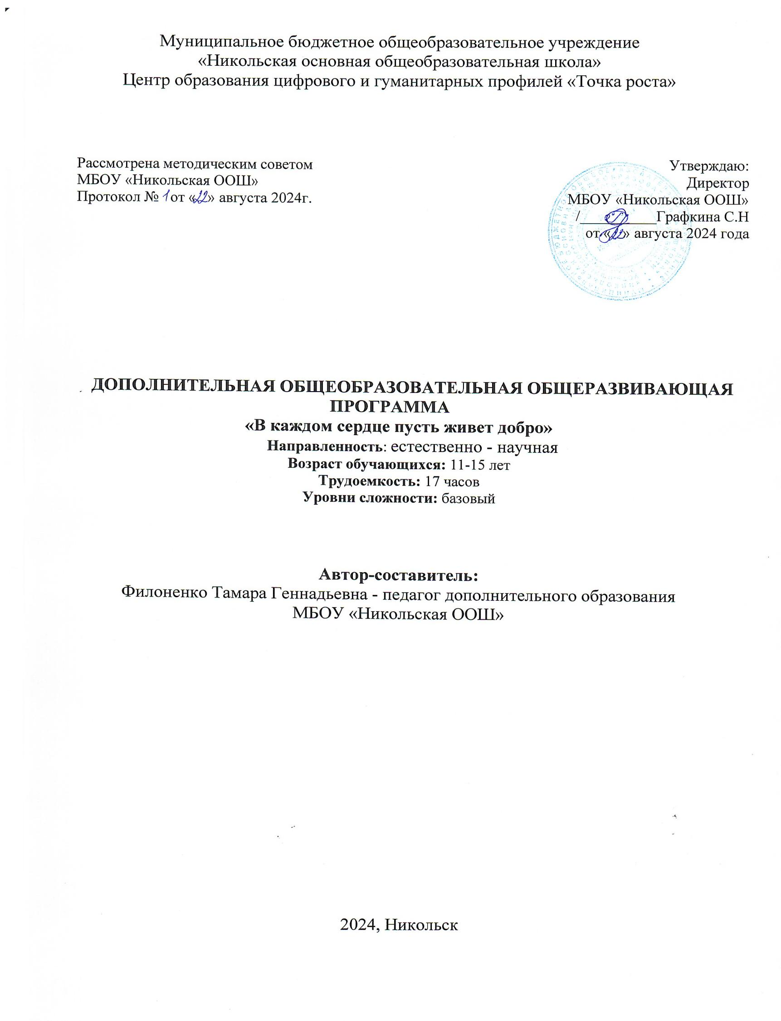

# ПОЯСНИТЕЛЬНАЯ ЗАПИСКА

Рабочая программа внеурочной деятельности «В каждом сердце пусть живет добро» для учащихся 5-8 классов школы разработана в соответствии с требованиями Федерального государственного образовательного стандарта основного общего образования.

Программа внеурочной деятельности «В каждом сердце пусть живет добро » рассчитана на 17 часа в год, из расчета 1 час в неделю.

# Основные документы, используемые при составлении рабочей программы:

− Конституция Российской Федерации;

− Гражданский кодекс Российской Федерации;

− Трудовой кодекс Российской Федерации;

− Федеральный закон от 29.12.2012 г. № 273 - Ф3 «Об образовании в Российской Федерации»;

− Указ Президента Российской Федерации от 07.05.2018 г. N 204 «О национальных целях и стратегических задачах развития Российской Федерации на период до 2024 года»;

− Указ Президента № 474 от 21.07.2020 г. «О национальных целях развития России до 2030 года»

− Распоряжение Правительства Российской Федерации от 29.05.2015 г. N 996- р «Стратегия развития воспитания в Российской Федерации на период до 2025 года»;

− Приказ Министерства образования и науки РФ от 09.11.2018 г. № 196 «Об утверждении порядка организации и осуществления образовательной деятельности по дополнительным общеобразовательным программам»;

− Приказ Министерства образования и науки Российской Федерации от 23.08.2017 г. № 816 «Об утверждении порядка применения организациями, осуществляющими образовательную деятельность, электронного обучения, дистанционных образовательных технологий при реализации образовательных программ»;

− Приказ Министерства науки и высшего образования РФ и Министерства просвещения РФ от 05.08.2020 г. № 882/391 «Об организации и осуществлении образовательной деятельности при сетевой форме реализации образовательных программ»;

− Постановление Главного государственного санитарного врача Российской Федерации от 28.09.2020 г. № 28 «Об утверждении СанПиН 2.4.3648-20

«Санитарно-эпидемиологические требования к организациям воспитания и обучения, отдыха и оздоровления детей и молодежи»;

− Закон Ростовской области от 14.11.2013 № 26-ЗС «Об образовании в Ростовской области»;

− Методические рекомендации по проектированию дополнительных общеразвивающих программ, направленных письмом Минобрнауки Российской Федерации от 18.11.2015 г. № 09-3242.

**Актуальность:** данной программы заключается в том, что она способствует разностороннему раскрытию индивидуальных способностей ребенка, которые не всегда удаётся рассмотреть во время занятий, развитию у детей интереса к различным видам деятельности, желанию активно участвовать в продуктивной, одобряемой обществом деятельности, умению самостоятельно организовать своё свободное время.

**Цели изучения курса:**

- Формирование у обучающихся понятия о целостности природных комплексов родного края, их динамики и путях рационального использования;

* стимулирование творческой активности ребенка, развитие индивидуальных задатков и способностей, создание условий для самореализации обучающихся в процессе природоохранной и исследовательской деятельности.

***Задачи:***

# Обучающие:

* расширить и углубить знания обучающихся дополняющих школьную программу по биологии, экологии и географии;
* сформировать умения и навыки работы с определителями растений и животных;
* научить обучающихся пользоваться методиками по описанию природных объектов;
* привлечь обучающихся к пропаганде бережного отношения окружающей среды.

# Развивающие:

* развивать стремление оздоровлять окружающую среду, внося посильный вклад в улучшение экологических условий жизни человека;
* сформировать понимание многосторонней ценности природы для общества и человека;
* способствовать формированию профессионального самоопределения личности;
* развивать коммуникативные качества обучающихся;
* сформировать навыки работы с научной литературой;
* обучать тактике диалога, предметного обсуждения и защиты своей работы во время публичных выступлений;
* развивать ораторские способности обучающихся.

# Воспитательные:

* привить нормы экологической этики нахождения в природной среде;
* содействовать развитию потребности общения с природой;
* побуждать к осознанному предпочтению природосберегающим технологиям в выборе методов исследования;
* активизация деятельности обучающихся по улучшению природной и преобразованной среды;
* воспитание патриотических и эстетических чувств.

# ПЛАНИРУЕМЫЕ РЕЗУЛЬТАТЫ

**Личностными** результатами изучение курса «В каждом сердце пусть живет добро» являются:

* осознание себя жителем планеты Земля, формирование чувства ответственности за сохранение ее природы;
* осознание себя членом общества и государства (самоопределение своей российской гражданской идентичности); формирование чувства любви к своей стране, выражающееся в интересе к ее природе, причастности к ее истории и культуре, в желании участвовать в делах и событиях современной российской жизни;
* уважительное отношение к иному мнению, истории и культуре других народов России;
* уважение к истории и культуре всех народов Земли на основе понимания и принятия базовых общечеловеческих ценностей;
* расширение сферы социально-нравственных представлений, включающих в себя освоение социальной роли ученика, понимание экологического образования как личностной ценности;
* способность к адекватной самооценке с опорой на знание основных моральных норм, требующих для своего выполнения развития этических чувств, самостоятельности и личной ответственности за свои поступки в мире природы и социуме.

# Метапредметные результаты:

**Коммуникативные:**

* определять возможные роли в совместной деятельности;
* принимать позицию собеседника, понимая позицию другого, различать в его речи: мнение (точку зрения), доказательство (аргументы), факты; гипотезы, аксиомы, теории;
* строить позитивные отношения в процессе учебной и познавательной деятельности;
* корректно и аргументированно отстаивать свою точку зрения, в дискуссии уметь выдвигать контраргументы, перефразировать свою мысль (владение механизмом эквивалентных замен);
* критически относиться к собственному мнению, с достоинством признавать ошибочность своего мнения (если оно таково) и корректировать его;
* предлагать альтернативное решение в конфликтной ситуации;
* выделять общую точку зрения в дискуссии;
* договариваться о правилах и вопросах для обсуждения в соответствии с поставленной перед группой задачей;
* организовывать учебное взаимодействие в группе (определять общие цели, распределять роли, договариваться друг с другом и т. д.);
* устранять в рамках диалога разрывы в коммуникации, обусловленные непониманием/неприятием со стороны собеседника задачи, формы или содержания диалога.

**Познавательные:**

* выделять общий признак двух или нескольких предметов, или явлений и объяснять их сходство;
* выстраивать связь между явлениями, из этих обстоятельств выделять определяющие, способные быть причиной данного явления, выявлять причины и следствия явлений;
* строить рассуждение от общих закономерностей к частным явлениям и от частных явлений к общим закономерностям;
* самостоятельно указывать на информацию, нуждающуюся в проверке, предлагать и применять способ проверки достоверности информации;
* объяснять явления, процессы, связи и отношения, выявляемые в ходе познавательной и исследовательской деятельности (приводить объяснение с изменением формы представления; объяснять, детализируя или обобщая; объяснять с заданной точки зрения);
* выявлять и называть причины события, явления, в том числе возможные /наиболее вероятные причины, возможные последствия заданной причины, самостоятельно осуществляя причинно-следственный анализ;
* делать вывод на основе критического анализа разных точек зрения, подтверждать вывод собственной аргументацией или самостоятельно полученными данными.

**Регулятивные:**

* способность регулировать собственную деятельность, в том числе учебную, направленную на познание (в сотрудничестве и самостоятельно) закономерностей мира природы;
* умение осуществлять информационный поиск для выполнения учебных задач, соблюдать нормы информационной избирательности, этики и этикета;
  + освоение правил и норм социокультурного взаимодействия со взрослыми и сверстниками в сообществах разного типа (класс, школа, семья, учреждения культуры в городе (селе) и др.);
* способность работать с моделями изучаемых объектов и явлений окружающего мира.

***Предметные результаты:***

* усвоение знаний о сущности и особенностях объектов, процессов и явлений, характерных для природной и социальной действительности (в пределах изученного материала);

–сформированность целостного, социально-ориентированного взгляда на окружающий мир в его органичном единстве и разнообразии природы, народов, культур религий;

* владение базовым понятийным аппаратом (доступным для осознания младшим школьником), необходимым для получения дальнейшего образования в области естественно-научных и социально-гуманитарных дисциплин;
* умение наблюдать, фиксировать, исследовать (измерять, сравнивать, классифицировать) явления окружающего мира; выделять характерные особенности природных и социальных объектов; описывать и характеризовать факты и события культуры, истории общества в контексте базовых национальных духовных ценностей, идеалов, норм;
* владение навыками устанавливать и выявлять причинно-следственные связи в окружающем мире природы и социума;
* овладение основами экологической грамотности, элементарными правилами нравственного поведения в мире природы и людей, нормами здоровьесберегающего поведения в природной и социальной среде;
* понимание роли и значения родного края в историко-культурном контексте. Программа способствует формированию у школьников следующих *личностных качеств:*
  + любовь к Родине;

–патриотизм;

* уважение к истории, традициям, обрядам, культуре, языку наций и народностей;
* трудолюбие;
* настойчивость;
* дисциплинированность;
* любовь к малой Родине;
  + неравнодушное отношение к экологическим нарушениям.

# УЧЕБНО -ТЕМАТИЧЕСКИЙ ПЛАН

|  |  |  |
| --- | --- | --- |
| № п/п | Темы | Кол- во часов |
| 1 | Анкетирование. Правила поведения. Экологические термины | 1 |
| 2 | Галерея ученых. Законы природы в пословицах и поговорках | 1 |
| 3 | Экологические проблемы родного края | 1 |
| 4 | Биологические способы защиты растений. Лишайники – показатели чистоты воздуха | 1 |
| 5 | Практикум «Жаворонок или сова». | 1 |
| 6 | У природы нет плохой погоды… | 1 |
| 7 | История аптекарского дела. Лекарственные растения. Правила сбора растений и грибов | 1 |
| 8 | Читаем книгу леса. Читаем состав используемых товаров | 1 |
| 9 | Человек - царь природы или….. Свалка по имени Земля | 1 |
| 10 | Акция «Чистая планеты – начни с себя» | 1 |
| 11 | Определение качества и срока годности продуктов по внешнему виду, по упаковке. | 1 |
| 12 | Влияние человека на природу | 1 |
| 13 | Моя Красная книга | 1 |
| 14 | Это должен знать каждый | 1 |
| 15 | Уникальность планеты Земля | 1 |
| 16 | Сохраняя видовое разнообразие – бережем планету | 1 |
| 17 | Итоговое тестирование | 1 |

# СОДЕРЖАНИЕ КУРСА

**Введение. (1 ч.)**

Анкетирование. Экологические проблемы родного края. Экологическая терминология. Ученые экологии.

Формы контроля: анкета

**РАЗДЕЛ 1. (6 ч.)**

**Азбука народной мудрости.** Законы природы в пословицах и поговорках. Биоиндикация и биозащита. Ритмы жизни. Живые часы и барометры. Лекарство или яд. Правила сбора и использования лекарственных растений, грибов.

**Формы контроля:** беседа, наблюдение.

**РАЗДЕЛ 2. (6 ч.)**

**Экологическая опасность и безопасность.** Понятие опасности и безопасности. Загрязнение воздуха, воды, почвы: виды загрязнения, последствия, пути решения проблемы. Видовое разнообразие – стабильность жизни. Моя Красная книга. Безопасность ближайшего окружения (продукты питания, химия в быту, ядовитые животные и растения).

**Формы контроля:** экспериментально- исследовательские и поисковые практикумы

# РАЗДЕЛ 3. «Формы аттестации и оценочные материалы» (4 ч.)

**Экологический практикум.** Распознавание объектов живой природы. Этапы исследования. Определение загрязненности воздуха и воды. Биогеоценоз и его компоненты. Определение качества продуктов питания.

**Формы контроля:** реферат;

# Формы организации занятия:

Беседа Наблюдение Моделирование

Интеллектуальные игры Мини исследование Групповая проблемная работа Этические беседы

Обмен взглядами по конкретной проблеме

# Виды деятельности:

# Лекция, обмен взглядами по конкретной проблеме, упорядочивание и закрепление материала, проблемно-ценностное общение, поиск необходимой информации в учебной и справочной литературе, проектная деятельность, дискуссия-сравнение, анализ, синтез, обобщение, построение рассуждений, освоение типичных экономических ролей через участие в обучающих

**КОНТРОЛЬНО- ОЦЕНОЧНЫЕ СРЕДСТВА**

1. ***Формы отслеживания образовательных результатов:*** наблюдение, собеседование, открытые и итоговые занятия, игры, викторины, экскурсии, экспедиции, научно-творческие конференции, мониторинги окружающей среды, экологические слеты, экспериментально- исследовательские и поисковые практикумы, встреча со специалистами, лектории.
2. ***Формы фиксации образовательных результатов:*** грамоты, дипломы, фото, протоколы диагностики.
3. ***Формы предъявления и демонстрации образовательных результатов:*** конкурсы, отчеты, открытые занятия, походы.

|  |  |  |
| --- | --- | --- |
| **Тип контроля** | **Раздел** | **Задания** |
| **Входная диагностика.** | **Введение.** | Выполнение анкетирования. Анализ результатов. |
| **Текущий контроль.** | Раздел 1. **«Азбука народной мудрости».** | Чтение пословиц и поговорок. Просмотр видеороликов. Работа с книгами для знакомства с лекарственными растениями. Составление собственного справочника лекарственных растений. |
| **Промежуточная аттестация.** | Раздел 2. **«Экологическая опасность и безопасность».** | Просмотр видео – уроков. Наблюдения за окружающей средой. Заполнение таблицы.  Диагностика уровня развития личности учащегося и способностей к естественно-научной деятельности. Выполнение практикумов. |
| **Итоговая аттестация.** | Раздел 3. **«Формы аттестации и оценочные материалы»** | Презентация рефератов. |

**УСЛОВИЯ РЕАЛИЗАЦИИ**

|  |  |  |  |  |  |  |  |
| --- | --- | --- | --- | --- | --- | --- | --- |
| **№ п/п** | **Раздел программы** | | | **Материально – техническое обеспечение** | **Информационно-образовательные ресурсы** | **Учебно -методическое обеспечение** | **Кадровое обеспечение** |
| 1. | **Введение** | | | Компьютер, доска | Презентация, видео – урок. | Анкета | Данная ДООП может быть реализована педагогом дополнительного образования, обладающим необходимыми компетенциями для обучения по программе |
| 2. | **«Азбука народной мудрости».** | | | Компьютер, доска, телевизор | Интернет-ресурсы. Видеоролик. | Сценарий занятия, лекция. Красная книга Омской области. | Данная ДООП может быть реализована педагогом дополнительного образования, обладающим необходимыми компетенциями для обучения по программе |
| 3. | **Экологическая опасность и безопасность** | с |  | Компьютер, доска, телевизор | Интернет – ресурсы. | Сценарий занятий. Сборник  Научно - практической  Конференции «Глобальные  Экологические проблемы России» под ред. Яншиной  Ф.Т. | Данная ДООП может быть реализована педагогом дополнительного образования, обладающим необходимыми компетенциями для обучения по программе |
| 4. | **Формы аттестации и оценочные материалы** | с |  | Компьютер, доска | Интернет-ресурсы. | Сценарий занятия. | Данная ДООП может быть реализована педагогом дополнительного образования, обладающим необходимыми компетенциями для обучения по программе |

**СПИСОК ЛИТЕРАТУРЫ**

**Нормативные правовые документы**

1. Федеральный закон Российской Федерации № 273-ФЗ от 29 декабря 2012 «Об образовании в Российской Федерации».
2. Федеральный закон от 21 декабря 2004 № 170-ФЗ «Об основных гарантиях прав ребенка в Российской Федерации»
3. Концепция развития дополнительного образования детей. Распоряжение Правительства Российской Федерации от 31 марта 2022 № 678-р
4. Приказ Министерства образования и науки Российской Федерации (Минобрнауки России) от 29 августа 2013 № 1008 «Об утверждении Порядка организации и осуществления образовательной деятельности по дополнительным общеобразовательным программам».
5. Методические рекомендации МИоНРФ по проектированию дополнительных общеразвивающих программ (включая разноуровневые программы) от 18.11.2015. № 09-3242.
6. Национальная доктрина образования в РФ на период до 2025 года.
7. Постановление Главного государственного санитарного врача Российской Федерации от 28.09.2020 № 28 "Об утверждении санитарных правил СП 2.4. 3648-20 "Санитарно-эпидемиологические требования к организациям воспитания и обучения, отдыха и оздоровления детей и молодежи".

**Список литературы для педагога**

1. Волкова, Л. В. Основы организации внеурочной деятельности младших школьников : учебно-методическое пособие / Л. В. Волкова. — Пермский

Государственный гуманитарно-педагогический университет, 2018 — 103 c.

1. Зверева, Н. Магия общения: этому можно научиться! / Н. Зверева ; под редакцией К. Герцена. — Москва : Альпина Паблишер, 2021
2. Иванова, И. В. Осваиваем ФГОС : программы внеурочной деятельности для основного общего образования / И. В. Иванова, Н. Б. Скандарова, В. В. Алексанов. — Калуга : Калужский государственный университет им. К.Э. Циолковского, 2016 — 152 c.
3. Иванова, И. В. Осваиваем ФГОС. Программы внеурочной деятельности для начального общего образования / И. В. Иванова, Н. Б. Скандарова. — Калуга : Калужский государственный университет им. К.Э. Циолковского, 2014 — 140 c.
4. Косова, Ю. А. Деловые коммуникации: технологии общения : сборник практических заданий / Ю. А. Косова, Н. В. Сергеева. — Москва : Российский государственный университет правосудия, 2021 — 127 c.
5. Никитина, Т. В. Реализация STEM-образования во внеурочной деятельности учащихся : учебное пособие / Т. В. Никитина. — Москва : Ай Пи Ар Медиа, 2022 — 123 c.
6. Пахомова, Ю. В. Введение в проектную деятельность : практикум / Ю. В. Пахомова, Т. С. Наролина. — Воронеж : Воронежский государственный технический университет, ЭБС АСВ, 2021 — 69 c.
7. Фирсова, Т. Г. Учреждения дополнительного образования как сфера позитивной социализации детей / Т. Г. Фирсова, Т. Н. Черняева. —

Саратов : Издательство Саратовского университета, 2019 — 140 c.

**Список литературы для обучающихся и родителей**

1. Иващенко, Ф. И. Психология воспитания школьников : учебное пособие / Ф. И. Иващенко. — Минск : Высшая школа, 2006 — 189 c.
2. Ильин, В. В. По ту сторону проектов. Записки консультанта / В. В. Ильин. — 4-е изд. — Москва : Лаборатория знаний, 2020 — 377 c.
3. Маслова, Т. А. Воспитание в обучении. Эмоционально-ценностный аспект образования школьников : учебное-методическое пособие

/Т. А. Маслова. — Саратов : Вузовское образование, 2019 — 207 c.

1. Питенко, С. В. Воспитание трудолюбия у младших школьников : методическое пособие / С. В. Питенко. — Соликамск : Соликамский государственный педагогический институт, 2007 — 50 c.
2. Хабибулина, И. З. Ребенок и социум. Нравственное воспитание и развитие дошкольников / И. З. Хабибулина. — Набережные Челны, Казань : Набережночелнинский государственный педагогический университет, РИЦ, 2010 — 161 c.

**Электронные образовательные ресурсы**

1. Презентация <https://infourok.ru/prezentaciya-viktorina-znatok-goroda-omska-5038533.html>
2. Видеоролик «Все профессии нужны, все профессии важны».https://youtu.be/YVNCcjIsXHE
3. Видеолекция «Чем нужно питаться, чтобы быть здоровыми. Из чего состоит наш рацион!». <https://youtu.be/x7ngAusJyYc>
4. Видео-урок «Цветы Розы из бумаги своими руками». https://youtu.be/g9j5vuawHNA

# ЦИФРОВЫЕ ОБРАЗОВАТЕЛЬНЫЕ РЕСУРСЫ И РЕСУРСЫ СЕТИ ИНТЕРНЕТ

1. <http://www.aseko.org/> (На сайте представлены русскоязычные ресурсы по экологическому образованию, образованию для решения экологических проблем, образованию для устойчивого развития).
2. <http://www.ecosafe.nw.ru/>(Учебный сайт по теме охраны окружающей среды).
3. <http://shcol778.narod.ru/>( На сайте московской школы N 778 представленны дистанционные уроки, информация о школе, работы учащихся и учителей. "Копилка" опыта педагогов в сфере экологического образования и воспитания).
4. <http://www.aseko.spb.ru/index.htm>(Ресурс, посвященный развитию экологического образования и концепции "устойчивого развития" в России).
5. <http://www.biodat.ru/>9 BioDat - это портал в Интернете, созданный Проектом ГЭФ ""Сохранение биоразнообразия"", для информационной кооперации в сфере охраны живой природы России).
6. [http://www.ecoanalysis.orc.ru](http://www.ecoanalysis.orc.ru/) (Сборник ресурсов. Анализы воды и почвы. Редкие экологические статьи и ссылки, карты загрязнения).

# МАТЕРИАЛЬНО-ТЕХНИЧЕСКОЕ ОБЕСПЕЧЕНИЕ ОБРАЗОВАТЕЛЬНОГО ПРОЦЕССА

**Материально**-**техническое обеспечение** внеурочной деятельности. Для реализации курса необходимо следующее:

* 1. Учебный кабинет, удовлетворяющий санитарно – гигиеническим требованиям (парты, стулья, доска, интерактивная доска, ноутбук);
  2. Принтер черно-белый, цветной;
  3. Сканер;
  4. Ксерокс;
  5. Канцелярские принадлежности: ручки цветные, цветные карандаши, бумага разных форматов